……………………………… LİSESİ 2017-2018 EĞİTİM-ÖĞRETİM YILI
12. SINIFLAR COĞRAFYA DERSİ I. DÖNEM II. YAZILI SORULARI
… / … / 2018
Süre : 40 dk

Puanı:
Adı ve Soyadı: Sınıf: No:

1) Aşağıdaki ekstrem olaylardan hangisinin iç bölgelerimizdeki tahıl üretiminin azalması üzerinde daha fazla etkili olacağı söylenebilir?
A) Kasırga
B) Deniz kabarmaları
C) Akarsu taşkınları
D) Kuraklık
E) Heyelan

2) Aşağıdaki gazete haberlerinden hangisi küresel ısınmanın sonuçlarıyla ilgili değildir?
A) Dünyanın en yüksek noktası olan Everest Tepesi’nin yükseltisi, zirvedeki buzulların erimesi nedeniyle 1,3 metre kısaldı.
B) Kanada’nın Montreal kentinin 1600 km kuzeyindeki Eskimo köyü Kuujjuaq’ta yerliler yazın 10 adet klima ve 20 buzdolabı satın aldı.
C) Akdeniz’in sularında yaşayan deniz canlılarının %20’sini Kızıldeniz’den göç eden tropik balıklar oluşturuyor.
D) Bilim adamları tropik hastalıkların Afrika’dan Avrupa’ya sıçradığını söyledi.
E) Şili’deki volkanın patlamasıyla asit ve kül yağmurları oluştu.

3) Deniz seviyesinin yükselmesiyle aşağıdaki ülkelerden hangisinin kısmen veya tamamen sular altında kalacağı söylenemez?
A) Japonya
B) Hollanda
C) Endonezya
D) İsviçre
E) Küba

İlk medeniyetler daha çok akarsu boylarında kurulmuştur.
4) Aşağıdakilerden hangisinde bir akarsu, çevresinde yer almayan medeniyetle birlikte verilmiştir?
Akarsu Medeniyet
A) İndus İnka
B) Gök Irmak Çin
C) Nil Mısır
D) Fırat Mezopotamya
E) Kızılırmak Hitit

5) Aşağıdakilerden hangisi, Türkiye’deki dağlık ve engebeli bölgelere örnek değildir?
A) Muğla ve çevresi
B) Artvin ve çevresi
C) Hakkâri ve çevresi
D) Diyarbakır ve çevresi
E) Tunceli ve çevresi
I. Maya
II. İnka
III. Mısır
IV. Mezopotamya
V. Akdeniz
6) Yukarıdaki medeniyet merkezlerinden hangilerinin coğrafi keşiflerden sonra tanındığı söylenebilir?
A) I ve II
B) II ve III
C) III ve IV
D) III ve V
E) IV ve V

7) Aşağıdaki yerlerden hangi ikisindeki baskın ekonomik faaliyet türünün Ruhr Bölgesi ile benzerlik gösterdiği söylenebilir?
A) Ereğli ve Karabük
B) Konya ve Kayseri
C) Manisa ve Aydın
D) Samsun ve Rize
E) Ankara ve Konya

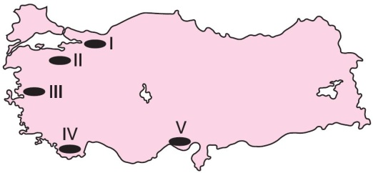
8) Yukarıdaki haritada işaretli yerlerden hangisi yoğun nüfuslu bölgelere örnek gösterilemez?
A) I B) II C) III D) IV E) V

9) Aşağıdaki bölge tiplerinden hangisi Türkiye’de yer almaz?
A) Düzlük bölge
B) Karma bölge
C) Haliç bölge
D) Serbest ticaret bölgesi
E) Bozkır bitki örtüsü bölgesi

Türkiye’de en işlek, en çok iş yapan, dış ticaret potansiyeli en fazla olan liman İstanbul Limanı’dır.
10) Aşağıdakilerden hangisi, bu durumun nedenlerinden biri değildir?
A) Hinterlandının çok geniş olması
B) Türkiye’nin en canlı ticaret merkezi olması
C) Coğrafi konumunun elverişli olması
D) Yabancı gemiler için transit ve ikmal merkezi olması
E) Yakınında verimli tarım alanlarının geniş yer kaplaması
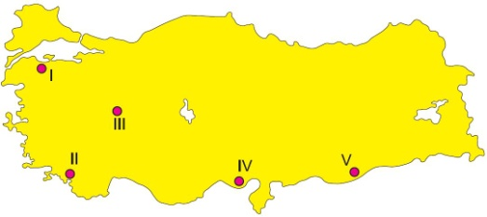
Arazinin yüksek ve engebeli olması, kara ve demir yolu yapım maliyetini artırmaktadır.
11) Bu genellemeye göre, yukarıdaki Türkiye haritasında numaralanmış yerlerden hangisinde aynı standartlara sahip yeni kara yolunun birim maliyetinin daha yüksek olması beklenir?
A) I B) II C) III D) IV E) V

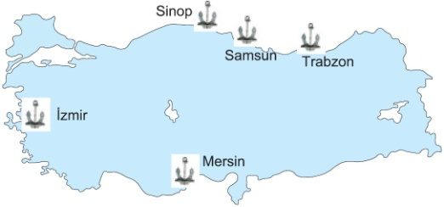
12) Yukarıdaki Türkiye haritasında verilen limanlardan hangisinin iç bölgelerle bağlantısı diğerlerine göre daha zayıftır?
A) İzmir
B) Mersin
C) Sinop
D) Samsun
E) Trabzon

13) Aşağıdaki eşleştirmelerden hangisi yanlıştır?
Hava Limanı Bulunduğu Şehir
A) Esenboğa Ankara
B) Atatürk İstanbul
C) Adnan Menderes İzmir
D) Sabiha Gökçen İstanbul
E) Süleyman Demirel Adana

- Türkiye’nin ikinci büyük ticaret merkezidir.
- Ticari etki alanı ülke genelini kapsar.
- Limanının hinterlandı geniştir.
- Büyük toptancı kuruluşlara sahiptir.
- Uluslararası ölçekte bir fuarı vardır.
14) Yukarıda çeşitli özellikleri verilen merkez aşağıdakilerden hangisidir?
A) Zonguldak
B) Samsun
C) Antalya
D) İstanbul
E) İzmir
Türkiye’de bazı bölgelerdeki ticaretin canlı olmasında, iç ve dış piyasaya hitap edebilen tarım ürünlerinin payı fazladır.
15) Aşağıdaki eşleştirmelerden hangisi, bu genellemeye uymaz?
A) Rize - Çay
B) Malatya - Kayısı
C) Çanakkale - Buğday
D) Manisa - Tütün
E) Isparta - Gül

Aşağıda ülkemizdeki turistik bir merkez ve bulunduğu şehir eşleştirilmiştir.
16) Bu eşleştirmelerden hangisi yanlıştır?
A) Mevlana Türbesi - Konya
B) Efes Harabeleri - Bursa
C) Pamukkale travertenleri - Denizli
D) Peri bacaları - Nevşehir
E) Nemrut Heykeli - Adıyaman

……………. ve ……………. Arasındaki Manş Denizi’nin altından geçişi sağlayan Manş Tüneli 6 Mayıs 1994 tarihinde açıldı. Yeryüzünün en uzun su altı tüneli olan Manş Tüneli deniz yüzeyinin 91 m altında inşa edilmiştir.
17) Yukarıdaki parçada boş bırakılan yerlere hangi ülkelerin adları yazılmalıdır?
A) İspanya, Fransa
B) Fransa, İngiltere
C) İngiltere, İzlanda
D) Norveç, İngiltere
E) İtalya, Fransa

- Doğa ve tarihin bütünleştiği bir yerdir.
- Volkanik kayaçlar üzerinde aşınım şekilleridir.
- Bu şekillerin içlerine oyulmuş kiliseler vardır.
18) Yukarıda belirgin özellikleri belirgin özellikleri verilen turizm merkezimiz aşağıdakilerden hangisidir?
A) Hamsilos Koyu
B) Efes Antik Kenti
C) Kapadokya
D) Nemrut Dağı
E) Ani Harabeleri

‘’Türkiye’de tarım alanları hızlı nüfus artışı, çarpık kentleşme ve sanayileşme baskısı ile büyük tehdit altında bulunmaktadır. Çok verimli olan bu arazilerin konut ve sanayi amaçlı plansız kullanımı gelecek için büyük bir tehdit oluşturmaktadır.’’
19) Yukarıdaki parçaya göre aşağıdaki tarım arazilerinden hangisi tehdit altında bulunan yerlerden biri değildir?
A) Erdemli – Silifke arası
B) Ardahan – Kars arası
C) İskenderun – Mersin arası
D) Yalova – Gemlik arası
E) Bursa – Yalova arası
20) Aşağıdaki harita üzerinde beş farklı yer numaralandırılarak gösterilmiştir.
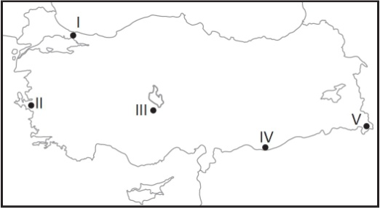
Bu yerlerin hangisinde;
• Karasal iklim bölgesi
• Engebeli arazi bölgesi
• Bal üretim bölgesi
verilen özelliklerin tümü görülür?
A) I B) II C) III D) IV E) V

I. Toroslar
II. Ege kıyıları
III. Kaçkarlar
IV. Tuz Gölü çevresi
V. Çatalca ve Kocaeli yarımadaları
21) Yukarıdaki yerler dağlık ve yoğun nüfuslu bölgeler olmak üzere ikişerli olarak gruplandırılırsa aşağıdakilerden hangisi bunların dışında kalır?
A) I B) II C) III D) IV E) V

Bir gezi grubunun dört günlük planı aşağıdaki gibidir.
Birinci gün: Antalya’da Karain ve Damlataş mağaraları gezilecek.
İkinci gün: Antalya’da bulunan Manavgat Şelalesi’nde rafting yapılacak.
Üçüncü gün: Mersin’deki Olimpos Antik kenti gezilecek.
Dördüncü gün: Mersin’de Cennet ve Cehennem obrukları ile Kız Kalesi gezilecek.
22) Bu gezi planı hazırlanırken hangisi ile ilgili olarak yanlış bilgi verilmiştir?
A) Kız kalesinin yeri
B) Manavgat Şelalesi’nin yeri
C) Olimpos Antik kentinin yeri
D) Karain ve Damlataş mağaralarının yeri
E) Cennet ve cehennem obruklarının yeri

Küçük bir yerleşim yeri olan merkez daha sonra herhangi bir faktöre bağlı olarak gelişen sanayi faaliyetiyle gelişip büyük bir şehir haline gelebilir.
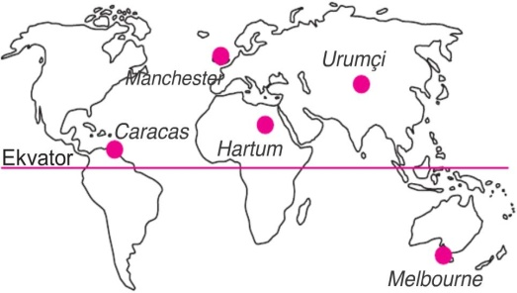
23) Buna göre haritada verilen merkezlerden hangisinde sanayileşmeye bağlı bu gelişme daha erken yaşanmıştır?
A) Manchester B) Urumçi
C) Hartum D) Caracas
E) Melbourne
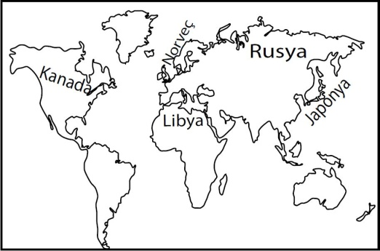
24) Harita üzerinde gösterilen ülkelerin hangisinde volkanik patlama ihtimali diğerlerine göre daha fazladır?
A) Japonya B) Kanada
C) Norveç D) Rusya
E) Libya

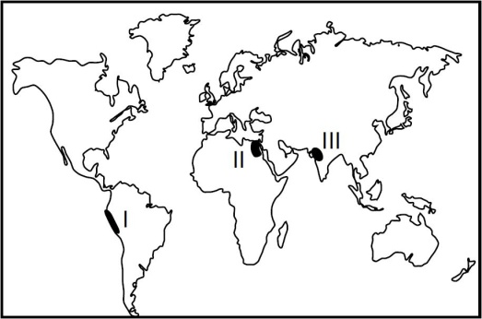
25) Haritada numaralandırılarak verilen alanlar ile bu alanlarda kurulan medeniyet eşleştirmeleri aşağıdakilerden hangisinde doğru verilmiştir?
I II III
A) Maya İnka Hint
B) İnka Mısır Hint
C) Maya Akdeniz Çin
D) Hint Maya Mısır
E) Çin İnka Akdeniz

Not: Her sorunun doğru cevabı 4 puandır.
………………………………
Coğrafya Öğretmeni

A
B
C
D
E
1  A  B  C  D  E |  | 14  A  B  C  D  E  A  B  C  D  E  A  B  C  D  E
2  A  B  C  D  E |  | 15  A  B  C  D  E
3  A  B  C  D  E |  | 16
4  A  B  C  D  E |  | 17  A  B  C  D  E
5  A  B  C  D  E |  | 18  A  B  C  D  E
6  A  B  C  D  E |  | 19  A  B  C  D  E
7  A  B  C  D  E |  | 20  A  B  C  D  E
8  A  B  C  D  E |  | 21  A  B  C  D  E
9  A  B  C  D  E |  | 22
10  A  B  C  D  E |  | 23  A  B  C  D  E  A  B  C  D  E
11  A  B  C  D  E |  | 24  A  B  C  D  E
12  A  B  C  D  E |  | 25
13

